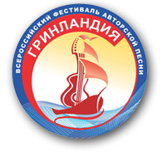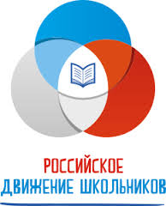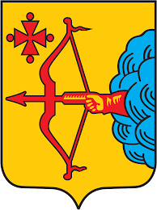

ОБРАЩЕНИЕ
к педагогическому сообществу участников
II Межрегионального педагогического лагеря
Всероссийского фестиваля авторской песни «Гринландия»

Уважаемые коллеги! Дорогие друзья!

Мы, участники II Межрегионального педагогического лагеря Всероссийского фестиваля авторской песни "Гринландия", представители более 20 муниципальных образований Кировской области, Республики Коми, Пермского края, Чувашской Республики, Челябинской области, г. Санкт-Петербурга, обращаемся к руководителям системы образования региона, педагогической и родительской общественности Кировской области с просьбой активно включиться в реализацию Указа Президента нашей страны Владимира Владимировича Путина от 29 июня 2017 года № 240 «Об объявлении в Российской Федерации Десятилетия детства».
Десятилетие детства затрагивает большой комплекс вопросов: воспитание подрастающего поколения, обучение, вопросы дополнительного образования, детский отдых, семейные проблемы, работа с родителями. Вслед за Президентом нашей страны мы, участники лагеря, определили вопросы воспитания как приоритетные для полноценного развития человека. Наши предложения были поддержаны главой Кировской области Игорем Владимировичем Васильевым, депутатом Государственной думы РФ Олегом Дориановичем Валенчуком, Председателем Законодательного собрания Кировской области Владимиром Васильевичем Быковым, секретарем Общественной палаты Кировской области Александром Александровичем Галицких.
Врио Губернатора Кировской области И.В. Васильев в беседе с участниками педагогического лагеря подчеркнул значимость Десятилетия детства и предложил проводить подобные встречи ежегодно.
Обращаясь к органам законодательной и исполнительной власти, общественности Кировской области, мы предлагаем в качестве нормативно-правовой основы построения региональной воспитательной системы указать Стратегию развития воспитания в РФ на период до 2025 года как межотраслевой документ, позволяющий реализовать механизм межведомственного взаимодействия, т.к. воспитание подрастающего поколения - задача не только школы, но и всех гражданских социальных институтов. В единстве наша сила!

Участники педагогического лагеря

